 | Carátula para entrega de prácticas
Facultad de Ingeniería |  | Laboratorio de docencia

Laboratorios de computación
salas A y B

Profesor: | Karina Garcia Morales
Asignatura: | Fundamentos de Programación
Grupo: | 21
No de Práctica(s): | 1- “La computación como herramienta de trabajo profesional de la ingeniería”
Integrante(s): | Moreno Olmedo Rafael
No. de Equipo de cómputo empleado: | 48
No. de Lista o Brigada:
Semestre: | 2020-2
Fecha de entrega: | 11 de Febrero del 2020
Observaciones:

CALIFICACIÓN: __________
Objetivo: Descubrir y utilizar herramientas de software que se ofrecen en Internet que permitan realizar actividades y trabajos académicos de forma organizada y profesional a lo largo de la vida escolar, tales como manejo de repositorios de almacenamiento y buscadores con funciones avanzadas.
Desarrollo de la práctica.
Búsqueda en google imágenes.
Para realizar este paso solo se tiene que arrastrar una fotografía que te guste y deslizarla hacia el buscador de google donde aparecerá la foto y relacionados al mismo.
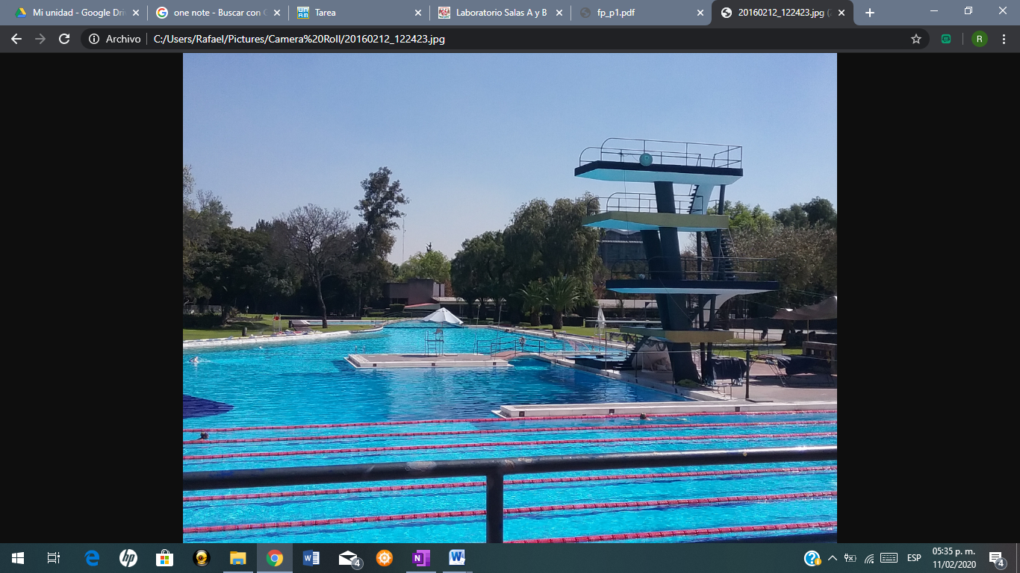
Otras búsquedas que puedes hacer en el buscador de google son desde buscar ubicaciones a través de google maps hasta una simple operación matemática como lo hace una calculadora. 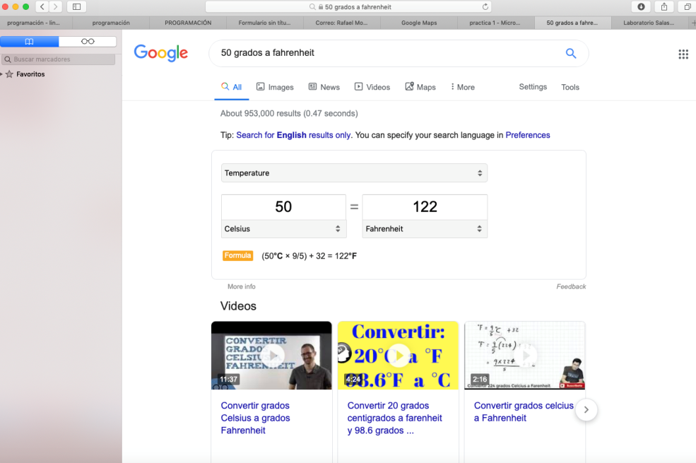
En el buscador de google se puede encontrar conversiones de todo tipo, ya sea de temperatura y ya sea hasta de moneda.
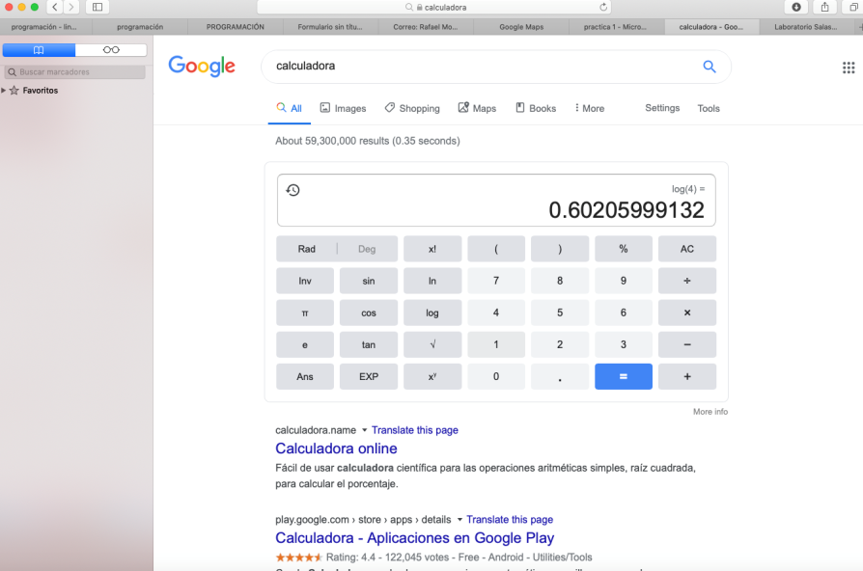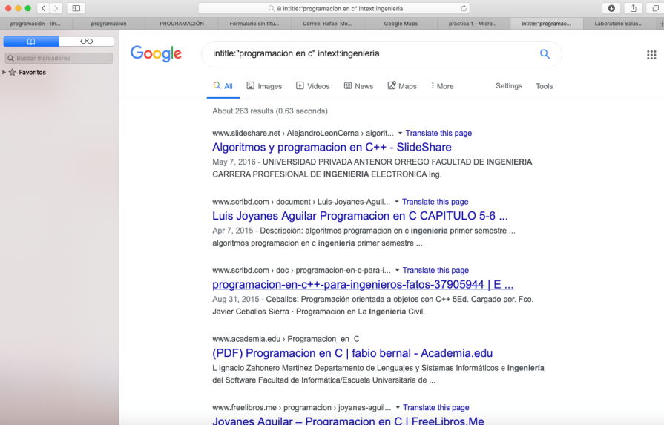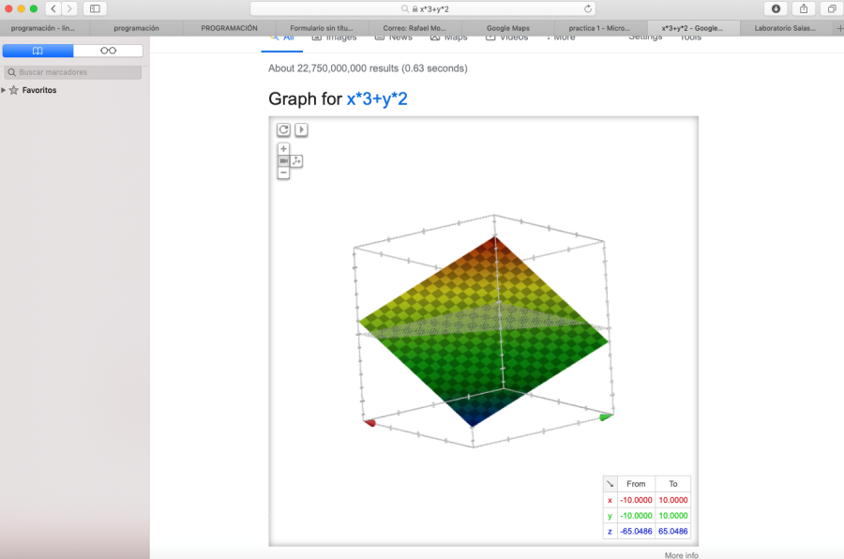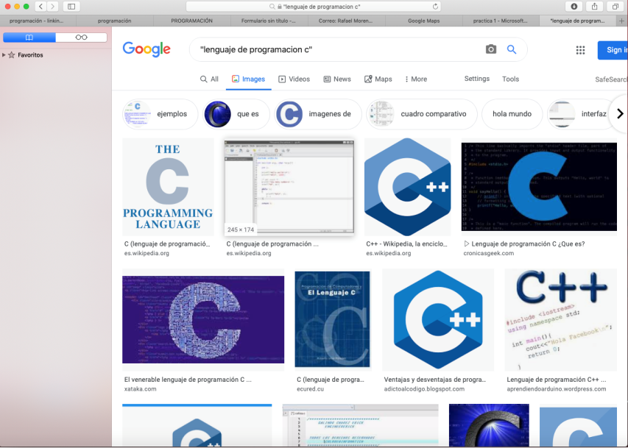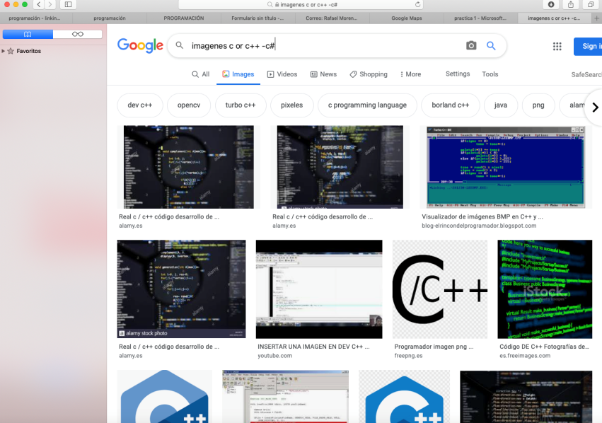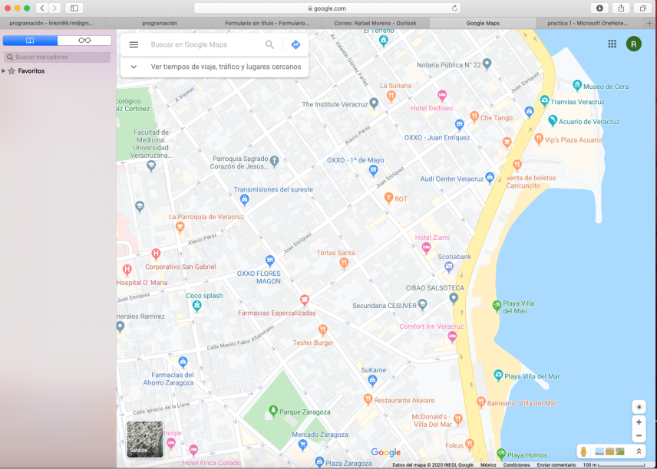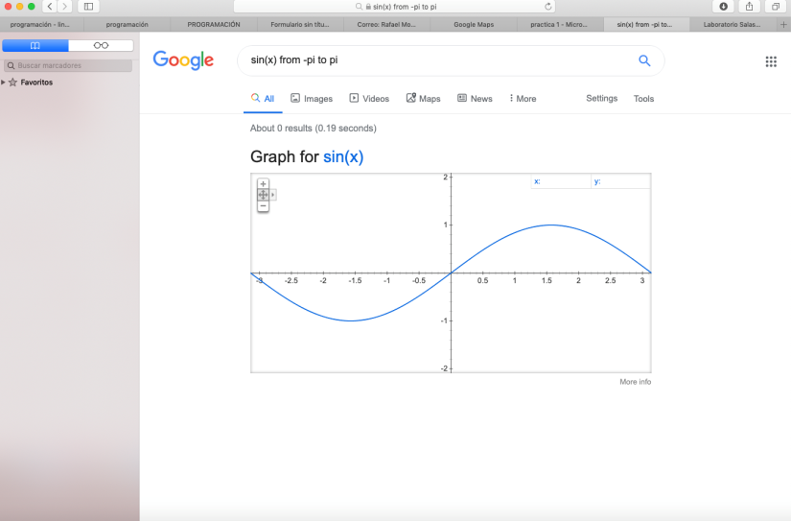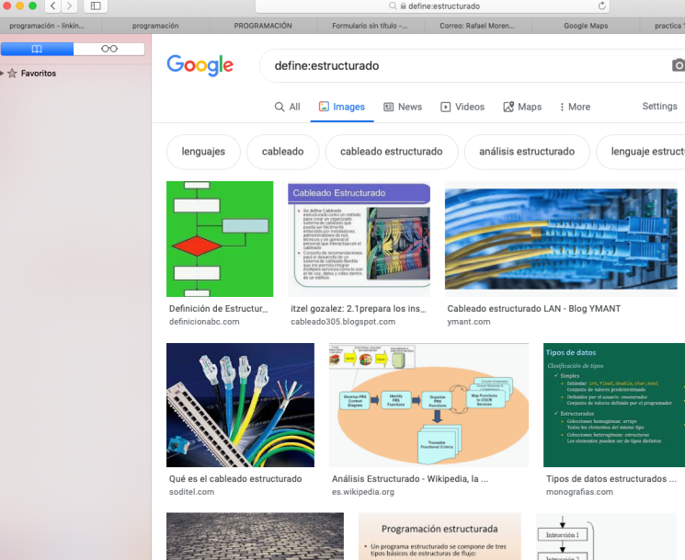
Se pueden realizar graficas, por lo cual solo tienes que ingresar la ecuación y en automático te aparecerá la gráfica de la misma.
Una simple operación lo puede resolver, ya que google tiene esta herramienta para cuando se necesite hacer una operación matemática de cualquier tipo.
Graficas en 3D también se puede, solo se tiene que ingresar la ecuación cubica y simplemente te da la figura con las direcciones “X, Y, Z” y poder manipular la figura para poder rotarla y observarla en una imagen de 360°.
Ya sea con palabras o símbolos clave puedes encontrar imágenes específicas, ya sea de un solo estilo de un solo significado de un solo color etc.
Tambien puedes encontrar ciertos lugares de cualquier parte del mundo gracias a la herramienta google maps, solo se necesita ingresar la dirección o el nombre del lugar y aparecerá en la pantalla el mapa del lugar.
“Define”, una palabra que define una búsqueda específica, al final lo único que encontraras serán definiciones de lo que estás buscando, significados.
Las ventajas y las desventajas del almacenamiento de la nube
El almacenamiento de la nube es una herramienta de almacenamiento de datos en donde el usuario puede guardar archivos, como lo son imágenes, documentos, en general archivos multimedia, en donde desde cualquier dispositivo fijo o móvil se pueden examinar y buscar.
Ventajas.
- Lo puedes tener en cualquier dispositivo, buscarlo es muy sencillo cualquier archivo lo puedes abrir en cualquier dispositivo.
- La capacidad de almacenamiento es muy amplia, pueden ser GB de información que puedes almacenar.
- Existen varios tipos de almacenamiento que se pueden usar para dispositivos específicos como Icloud y para cualquier dispositivo, como lo es one drive, google drive entre otros.
Desventajas.
- Cualquier archivo personal, ya sea documentos personales (acta de nacimiento, comprobante de domicilio) o fotos personales (familia, amigos, etc), no es muy recomendable guardarlo.
- Solo funciona con internet.
- Es muy vulnerable para robo de archivos.

Servidores de correo.
El servidor de correo es una herramienta que se utiliza principalmente para el envió de información a través de un texto, por lo que se puede decir que es un medio de comunicación electrónico en donde hay un envió y hay un receptor que el que recibe la información.
Ventajas.
- Puedes tener acceso en cualquier dispositivo electrónico y Smartphone.
- Se pueden enviar no solo texto, sino que también archivos multimedia y documentos.
- Se puede enviar el mismo correo o archivo a diferentes cuentas de correo electrónico a la vez.
Desventajas.
- No se pueden enviar archivos pesados (máximo 15MB).
- Solo se tiene acceso con Internet.
- Tu bandeja de entrada se puede llenar de Spam muchas veces.
Conclusiones.
Google nos ha brindado muchas herramientas a lo largo de su historia, ya que antes de que se popularizara este buscador muchas de las herramientas que utilizamos no existían y las teníamos que buscar de libros o del mismo internet, por lo que esto es una revolución de la tecnología y como podemos tener acceso a casi todo, por lo que también podemos tener el poder de comunicarnos con otras personas a través de correos y ya casi no por teléfono, sin embargo aún estos servidores nos brinden mucho, también somos vulnerables en usarlo, porque no sabemos si alguien esté viendo y robando nuestra información.
Bibliografía.
https://github.com/Rafael-Moreno/RafaelDE99
file:///C:/Users/Rafael/Downloads/fp_p1.pdf
http://lcp02.fi-b.unam.mx/
https://tuaulavirtual.educatic.unam.mx/mod/assign/view.php?id=161286
https://www.google.com/search?q=one+note&oq=one+no&aqs=chrome.1.69i57j0l7.3698j0j7&sourceid=chrome&ie=UTF-8

